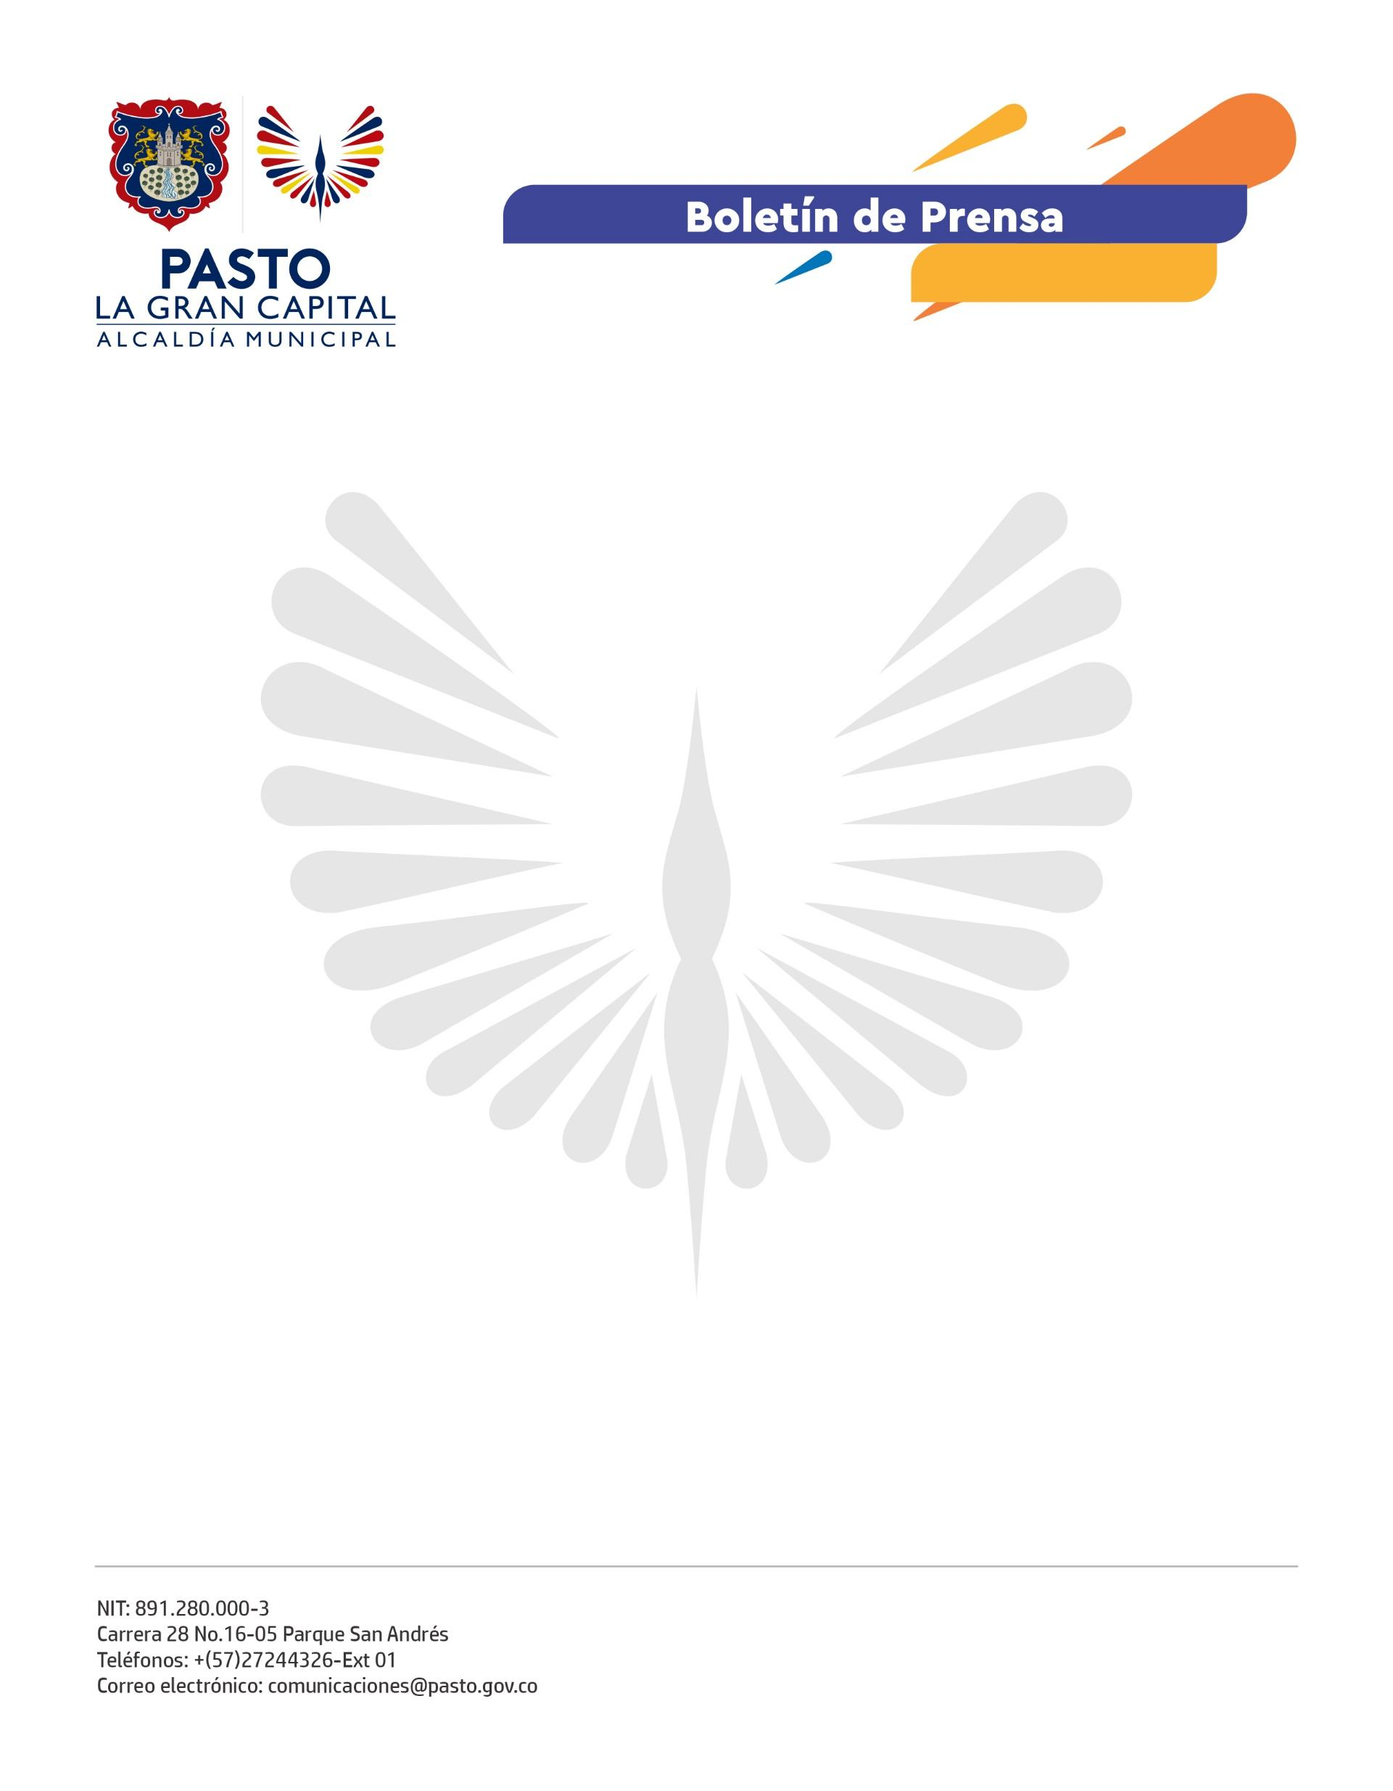
No. 392
23 de junio de 2022

ALCALDÍA DE PASTO ABRE CONVOCATORIA PARA DISEÑAR EL AFICHE DEL FESTIVAL GALERAS ROCK 2022
Los interesados podrán presentar su propuesta creativa ante la Dirección Administrativa de Juventud hasta el próximo 15 de julio.
Con el objetivo de promover la creación, apropiación y circulación atractiva alrededor del Festival Galeras Rock 2022, la Administración Municipal abrió la convocatoria para el diseño del afiche oficial del encuentro, cuyo contenido debe evidenciar que ‘La Gran Capital’ es un territorio creativo donde la capacidad artística musical es un rasgo histórico que identifica su cultura, herencia y memoria.
Esta convocatoria está dirigida a personas naturales en calidad de diseñadores, ilustradores, artistas, creativos gráficos y publicistas locales, entre los 14 y los 28 años de edad, residentes de las 12 comunas y 17 corregimientos del Municipio de Pasto.
Formulario: https://docs.google.com/forms/d/e/1FAIpQLScLdl9VA06M6TK75Nw8tGQLvG5QaWQNwzHgmuH8Nyb--4Jllw/viewform?usp=sf_link
Los concursantes podrán presentar una sola propuesta creativa ante la Dirección Administrativa de Juventud, ubicada en la carrera 21B # 19-37, Edificio Jácomez – 5° piso, hasta el 15 de julio a las 6:00 p.m. y bajo seudónimo; de lo contrario la propuesta NO será habilitada para evaluación.
Las condiciones de participación y formularios de inscripción están disponibles a partir del artículo tercero de la Resolución 092 expedida el 17 de junio de 2022 y en su resolución modificatoria, 097 de del 21 de junio del 2022.
Resolución 092 de 2022:
https://www.pasto.gov.co/index.php/resoluciones-2022?download=22093:res-092-17-jun-2022-despacho-alcalde
Resolución modificatoria 097 de 2022:
https://www.pasto.gov.co/index.php/resoluciones-2022?download=22106:res-097-21-jun-2022-despacho-alcalde
Galeras Rock es un escenario que promueve la unión, convivencia, diversidad y equidad a través de estéticas y sonidos de la juventud urbana y rural de ‘La Gran Capital’.

